IdeenSet Robotik
Bee-Bot
Aufgaben

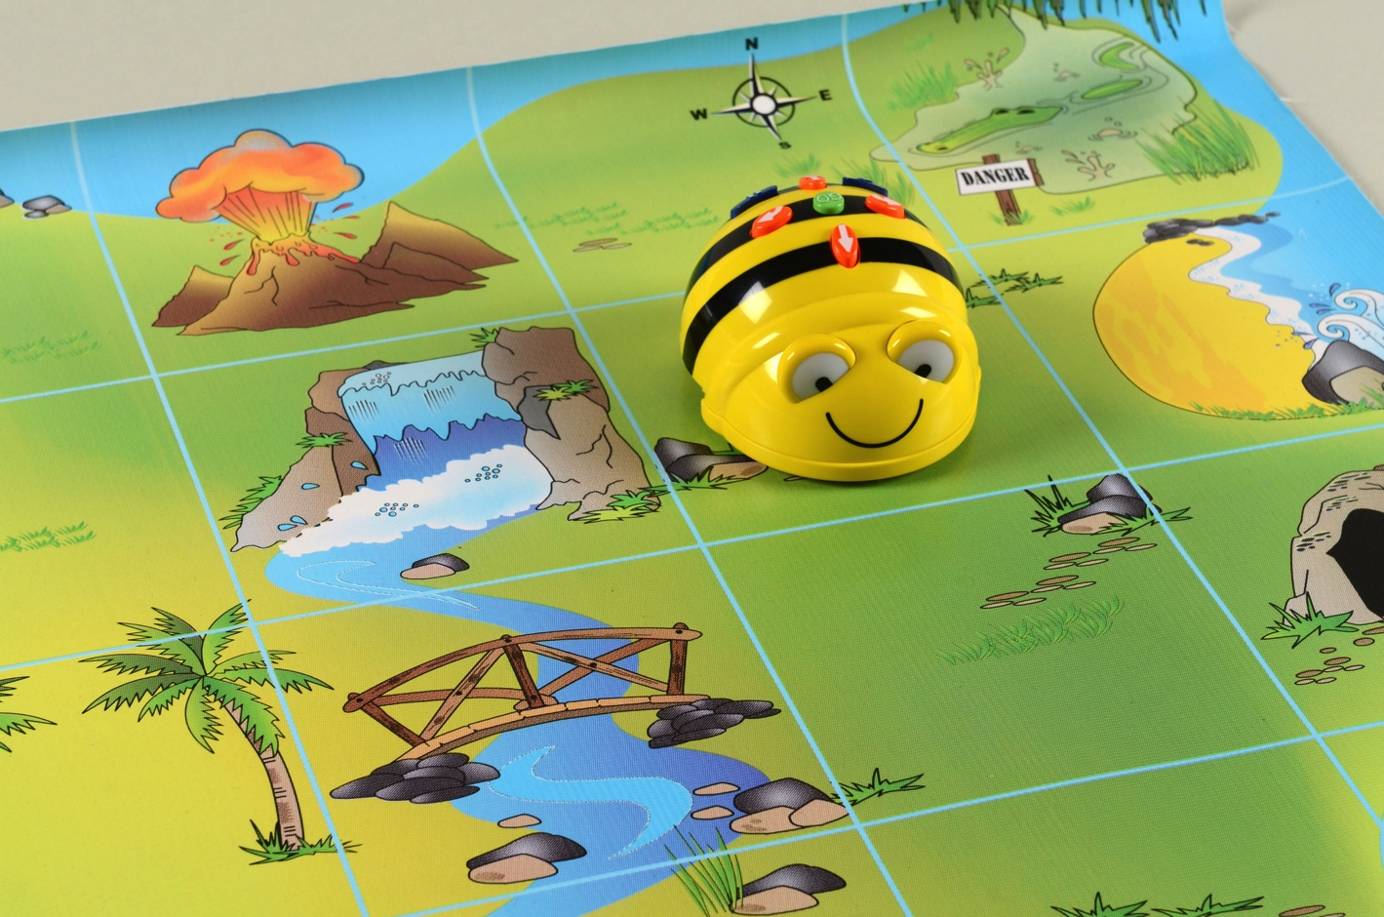

Let’s Go with Bee-Bot By Alison Lydon The Mary Erskine and Stewart’s Melville Junior School.
Produced by TTS Group Ltd. 2007, Park Lane Business Park, Kirkby-In- Ashfield NG17 9LE.
Frei übersetzt und angepasst aus dem Englischen von Stefan Scheibler (PH Luzern, 2013). Redigiert von Dina Mazzotti (Rothenburg, 2013), angepasst und ergänzt von Pascal Piller (PHBern, 2015).

Farben

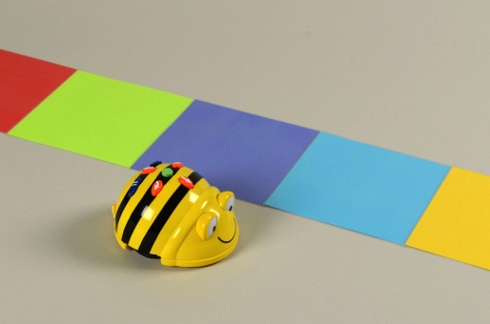
Übersicht:
Diese Übung ist besonders für junge Schülerinnen und Schüler geeignet und soll ihr Wissen über Farben festigen. Die Übung eignet sich ebenfalls hervorragend für die Einführung des Bee-Bots und dessen Bedienung. In kleinen Gruppen kann diese Übung am Boden oder auf einem grossen Tisch durchgeführt werden.

Lernziele:
- Ich kann einzelne Befehle aufzählen und korrekt in einen Roboter eingeben.

Material:
- Verschiedene farbige 15cm x 15cm Papierquadrate
- 1 Bee-Bot
- Farbwürfel (als Alternative eignen sich auch Zettel mit Farbpunkten)

Zeit | Sozialform:
1 Lektion | Plenum

Aufgabe:
Als erstes sollen die SuS die Farben kennenlernen. Dazu kann die Lehrperson die einzelnen Farbquadrate hochhalten. Welche Farbe ist das? Welche Dinge haben diese Farbe? Welche Lebensmittel haben diese Farbe? Wer trägt etwas in dieser Farbe?

Danach werden die Quadrate in einer Linie auf den Boden/Tisch gelegt. Dabei kann die Anzahl Quadrate auch gezählt werden. Wie lange die Linie ist, liegt im Ermessen der Lehrperson und sollte dem Niveau der Kinder angepasst werden. Empfohlen wird eine Linie von sechs Quadraten.

Nun würfeln die Kinder nacheinander mit dem Farbwürfel und programmieren den Bee-Bot so, dass er neben der entsprechenden Farbe anhält. Die Biene kann dabei immer wieder beim Start beginnen oder aber die SuS programmieren sie so, dass sie auch rückwärts fährt, je nachdem wie schwierig die Aufgabe sein soll.

Anfänglich kann der Bee-Bot auch von der Lehrperson, nach den Vorgaben eines SuS, programmiert werden. Später können die SuS die Biene alleine programmieren.

Namen

Übersicht:
Diese Übung ist vor allem für SuS geeignet, welche gerade beginnen ihre Namen zu schreiben. Die Übung eignet sich auch für eine Einführung mit dem Bee-Bot und seine Bedienung. Die SuS schreiben ihre Namen auf ein farbiges Kärtchen, legen sie in eine Reihe und programmieren den Bee-Bot damit er zu ihrem Namen fährt. Weitere Aktivitäten mit den Namen, Aussprache, Herkunft usw. könnten folgen.

Lernziele:
- Ich kann einzelne Befehle aufzählen und korrekt in einen Roboter eingeben.
- Ich kenne den Nutzen alltäglicher Technologie und verstehe wozu man diese programmieren kann.

Material:
- Verschiedene farbige 15cm x 15cm Papierquadrate
- 1 Bee-Bot
- Fotos der SuS (als Variante)
- Transparente Gitterfolien aneinandergereiht

Zeit | Sozialform:
1 Lektion | Plenum

Aufgabe:
Alle Kinder schreiben ihren Namen auf ein Papier-Quadrat. Alle Kärtchen werden nun in eine lange Reihe gelegt (bei sehr vielen Namen 2 oder 3 Kolonnen machen). Nun wird der Bee-Bot am einen Ende der Reihe gestartet und die SuS versuchen, den Bee-Bot so zu programmieren, dass er bei ihrem Namen anhält.

Zusatz:
Das Spiel lässt sich beliebig abändern und in der Komplexität erweitern. (Beispielsweise, indem nach einem Namen gesucht wird, der mit S beginnt oder ein Mädchenname, der mit A endet usw.)

Erzähle die Geschichte weiter...

Übersicht:
Inhalte von Geschichten werden gefestigt oder Geschichten werden mit dem Bee-Bot fortgesetzt. In dieser Übung programmieren die SuS den Bee-Bot so, dass dieser die Reihenfolge der Geschichte anhand der Bilder findet. Dabei kann auch das Vokabular erweitert werden (vorher, nachher, dazwischen, dann, danach...). Dazu eignet sich im Prinzip jede Geschichte. Die Bilder müssen eine Fläche von 15 cm x 15 cm haben.

Lernziele:
- Ich kann einzelne Befehle aufzählen und korrekt in einen Roboter eingeben.
- Ich kenne den Nutzen alltäglicher Technologie und verstehe wozu man diese programmieren kann.

Material:
- Bilder, Geschichtskarten u.s.w. im Format 15cm x 15cm.
- 1 Bee-Bot
- Transparente Gitterfolie (fakultativ)

Zeit | Sozialform:
1 Lektion | Plenum

Aufgabe:
Als erstes müssen die SuS mit dem Inhalt der Bilder vertraut gemacht werden. Was ist auf den Bildern zu sehen? Was erzählen sie? Woher wissen sie das? Welche Reihenfolge haben die Bilder?

Nun sollen die SuS dem Bee-Bot beibringen die Geschichte zu erzählen. Legen Sie dazu ca. 6 Kärtchen in einer zufälligen Reihenfolge auf dem Boden aus. Nun ist es die Aufgabe der Kinder, den Bee-Bot so zu programmieren, dass er die Geschichte in der richtigen Reihenfolge erzählt. Dabei können die Kinder die Geschichte einander abwechslungsweise nacherzählen.

Zusatz:
Haben die Kinder die Aufgabe gemeistert, können die Bilder neu gemischt werden oder die Kinder können ein eigenes Kärtchen zeichnen, wie die Geschichte weitergehen könnte. Andere „Reihenfolge-Spiele“: Ein Sandwich machen, Tagesablauf, Jahreszeiten, sich anziehen...

Alternativ können die Bilder statt in einer Reihe unter der Gitterfolie verteilt werden. Dadurch wird die Programmierung komplexer.

Rate mal wer

Übersicht:
Diese Übung eignet sich, um SuS mit Gesichtern vertraut zu machen und mit ihnen das sachliche Beschreiben zu üben. In diesem Beispiel werden die Gesichter von Lehrpersonen des Schulhauses verwendet. Die Übung funktioniert natürlich auch mit anderen Gesichtern, beispielsweise aus Zeitungen, von Prominenten usw. Wichtig ist, dass die SuS wissen, um welche Personen es sich handelt und was sie tun. Die Bilder müssen genügend Hinweise aufweisen, so dass die SuS Tipps für ihre Mitschülerinnen und Mitschüler aufschreiben und diese dann raten lassen können. Letztere programmieren den Bee-Bot so, dass die gesuchte Person gefunden wird.

Lernziele:
- Ich kann einzelne Befehle aufzählen und korrekt in einen Roboter eingeben.
- Ich kenne den Nutzen alltäglicher Technologie und verstehe wozu man diese programmieren kann.

Material:
- Bilder von Personen im Format 15cm x 15cm.
- Transparente Gitterfolie
- 1 Bee-Bot pro Gruppe

Zeit | Sozialform:
1 Lektion | Plenum, Gruppenarbeit

Aufgabe:
Als erstes sollten die Bilder mit den SuS besprochen werden. Wer ist die Person auf diesem Bild? Was ist speziell an dieser Person? Was ist sie von Beruf? Woher kommt sie? Finden die SuS einige Personen mit speziellen Gesichtsmerkmalen? (Brille, Bart, Haarlänge, Glatze, Schmuck...)
Platzieren Sie nun die Bilder unter die transparente Gitterfolie. Die SuS suchen sich ein Bild aus und versuchen einen Hinweis für ihre Mitschülerinnen und Mitschüler aufzuschreiben. Danach erraten die SuS anhand der Hinweise die entsprechende Person und programmieren den Bee-Bot so, dass dieser zum richtigen Bild hin findet.

Zusatz:
Die SuS können auch gemalte Bilder verwenden oder Bilder von der Klasse selbst. Diese Übung eignet sich auch für den Fremdsprachenunterricht oder zum Lernen von neuen Begriffen.

Buchstabieren

Übersicht:
In dieser Übung wird der programmierte Bee-Bot genutzt, um das Buchstabieren zu trainieren. Mit dieser Methode können die SuS neue Wörter lernen oder bereits bekannte Wörter in ihrem Wortschatz festigen. Die Übung eignet sich vor allem für kleine Gruppen oder auch für die selbstständige Arbeit mit einem Klassenkameraden.

Lernziele:
- Ich kann Anleitungen für den Roboter schriftlich festhalten.

Material:
- Je zwei Buchstaben pro Feld (Format 15cm x 15cm)
- 1 transparente Gitterfolie pro Gruppe oder Klebeband, um die Felder zusammenzukleben
- 1 Bee-Bot pro Gruppe
- ev. ausgedruckte Befehlssymbole (siehe Kopiervorlage)

Zeit | Sozialform:
1-2 Lektionen | Partnerarbeit, Kleingruppen

Aufgabe:
Die Lehrperson schreibt mit den SuS die Buchstabenfelder an und definiert ein Startfeld. Pro Feld können auch mehrere Buchstaben stehen. Die SuS sollen nun den Bee-Bot so programmieren, dass dieser die Buchstaben abfährt, die es zum Schreiben ihres Namens benötigt. Zu Beginn wird nur mit dem ersten Buchstaben des Namens probiert. Dabei werden zuerst die Befehle auf ein Blatt Papier aufgelistet. Anschliessend, zur Kontrolle der Liste, werden die Befehle in den Bee-Bot eingegeben. Der Bee-Bot startet jeweils beim Startfeld. Anschliessend können die Befehle für den gesamten Namen aufgelistet und eingegeben werden. Alternativ können die SuS die Liste mit den Befehlen auch legen statt zu schreiben. Die Kopiervorlage mit den Befehlssymbolen zum Ausschneiden ist in den Arbeitsmaterialien zu finden.

Zusatz:
Zusätzlich können auch die anderen Buchstaben des Namens programmiert/gefunden werden. Dazu schreiben die SuS jeweils vorgängig eine Anleitung für den Bee-Bot, so dass dieser ihren ganzen Namen abfährt inkl. einer Pause beim entsprechenden Buchstaben. Wenn die SuS die Anleitung fertig haben, geben sie das Programm in den Bee-Bot ein und testen, ob ihre Anleitung stimmt. Falls nötig werden Korrekturen vorgenommen.

Das Ganze funktioniert natürlich nicht nur mit Namen sondern auch mit anderen Schlüsselwörtern des Unterrichts.

Finde die richtige Lösung

Übersicht:
Diese Übung lässt die SuS spielerisch Kopfrechnen und fördert in einem weiteren Schritt auch das logische Denken. Die Kinder müssen die Summe von 3 Würfeln ausrechnen und danach den Bee-Bot so programmieren, dass er die richtige Lösung findet. Als zusätzlicher Anreiz kann auch eine Stoppuhr eingesetzt werden oder die SuS können im Wettkampf gegeneinander antreten. Wer kann den Bee-Bot als Erste/r zum richtigen Ziel führen?

Lernziele:
- Ich kann einzelne Befehle aufzählen und korrekt in einen Roboter eingeben.
- Ich kann Anleitungen für den Roboter schriftlich festhalten.

Material:
- Nummern von 3 - 18 (Format 15cm x 15cm).
- 3 Würfel
- 1 Bee-Bot pro Gruppe
- Transparente Gitterfolie oder Klebeband, um die Felder zusammenzukleben

Zeit | Sozialform:
1 Lektion | Plenum, Partnerarbeit

Aufgabe:
Die Nummern unter der transparenten Gitterfolie werden zufällig platziert und gut verteilt. Die Lehrperson erklärt den SuS, dass jetzt der Bee-Bot rechnen wird.
Die SuS werfen alle drei Würfel und addieren alle drei Augenzahlen zusammen. Nun programmieren die SuS den Bee-Bot so, dass er zum Ergebnis fährt.

Zusatz:
Der Bee-Bot steht an einem fixen Ausgangspunkt und in Partnerarbeit wählen die SuS eine Zahl aus. Auf ein Blatt Papier schreiben diese nun eine Anleitung, wie der Bee-Bot zu dieser Zahl kommt (alternativ können die ausgeschnittenen Befehle der Kopiervorlage verwendet werden). Danach tauschen die Kinder die Anleitung mit einer anderen Gruppe aus. Diese SuS versuchen im Kopf mittels Anleitung herauszufinden, an welche Zahl die andere Gruppe gedacht hat. War sie richtig? Um das herauszufinden, wird der Bee-Bot entsprechend der Anleitung programmiert.

Bee-Bot Bowling

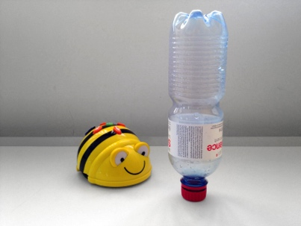
Übersicht:
Der Bee-Bot liebt Bowling genauso wie die SuS! Mit dieser sehr spielerischen Aktivität üben die SuS das Programmieren des Bee-Bots und lernen Entfernungen abschätzen.

Lernziele:
- Ich kann einzelne Befehle aufzählen und korrekt in einen Roboter eingeben.
- Ich kann eine Abfolge von Befehlen in einen Roboter eingeben, so dass dieser an einen vorher bestimmten Punkt gelangt.

Material:
- Kleine Kegel (Spielzeugkegel oder selbst gebastelte aus kleinen Wasserflaschen)
- Klebeband für die Linie am Boden
- 1 Bee-Bot pro Gruppe
- Post-its

Zeit | Sozialform:
1 Lektion | Kleingruppen, Partnerarbeit

Aufgabe:
Aufbau: Mit Klebeband wird eine Startlinie auf den Boden geklebt und parallel dazu werden die Kegel in einigem Abstand (ca. 70cm) aufgestellt. Ziel ist es, dass die SuS den Bee-Bot von der Startlinie aus so programmieren, dass er möglichst viele Kegel umhauen kann. Die SuS sollen dabei mehrere Schritte zusammen programmieren und nicht einen nach dem anderen.

Zusatz:
Beschriften Sie die einzelnen Kegel mit Post-Its (Namen, Farben, Nummern...). Können die SuS Kegel 1 umwerfen, ohne dass die anderen Kegel umfallen?

Zur Unterstüzung: Falls die SuS Schwierigkeit haben die Entfernung abzuschätzen, kann es helfen, 15cm lange Papierschnitzel oder Quadrate zwischen Linie und Kegel aufzulegen.

Der Blätter-Express

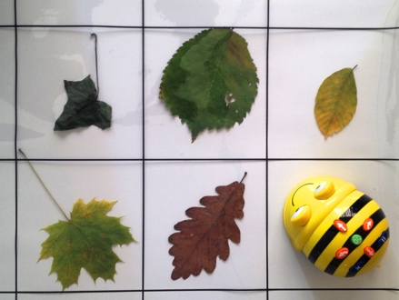
Übersicht:
Diese Übung ist vor allem für das Erlernen von verschiedenen Blättern oder allgemein für das genaue Beschreiben und Erkennen von Merkmalen geeignet. Die Übung kann auf verschiedensten Levels durchgeführt und sehr gut in die Umgebung des Schulhauses integriert werden.

Lernziele:
- Ich kann eine Abfolge von Befehlen in einen Roboter eingeben, so dass dieser an einen vorher bestimmten Punkt gelangt.

Material:
- Transparente Gitterfolie
- Blätter (echte oder auf Bildern)
- 1 Bee-Bot pro Gruppe

Zeit | Sozialform:
1 Lektion | Plenum, Gruppenarbeit

Aufgabe:
Als erstes sollen die SuS die Blätter rund um das Schulhaus kennenlernen. Die SuS sammeln dazu verschiedene Blätter und versuchen gemeinsam mit der Lehrperson die Blätter zu beschreiben und voneinander zu unterscheiden.

Zurück im Klassenzimmer stellen die SuS in 2er-Gruppen Hinweise für ihre Mitschülerinnen und Mitschüler zusammen. Die Hinweise können die Form, Grösse, Farbe, Kanten oder Adern der Blätter beschreiben. Die SuS sollen sich überlegen, was ihr Blatt speziell und unverwechselbar macht. Auf der Rückseite der Hinweis-Karte könnten die SuS auch probieren das Blatt nachzuzeichnen, um ihrem Mitschülern einen zusätzlichen Hinweis zu geben.

Nachdem alle ihre Hinweise geschrieben haben, werden die gesammelten Blätter unter der transparenten Gitterfolie verteilt und danach eine Hinweis-Karte vom Stapel gezogen. Eine Gruppe versucht den Bee-Bot nun durch entsprechende Programmierung zum richtigen Blatt zu führen.

Zusatz:
Diese Übung lässt sich auch auf andere Bereiche übertragen, beispielsweise für andere Pflanzen(-teile), Tiere im Wald, Küchengegenstände, Körperteile u.s.w.

Elektrizität

Übersicht:
Bei dieser Übung suchen die SuS im Klassenzimmer nach Gegenständen, die mit oder ohne Elektrizität funktionieren. Mit einer Digitalkamera machen die Kinder Fotos von diesen Gegenständen, damit der Bee-Bot diese auf dem Gitter suchen kann. Die Übung kann selbstverständlich auch mit Fotos zu einem anderen Themen durchgeführt werden.

Lernziele:
- Ich kenne Geräte, die mit Strom funktionieren und mittels ICT programmiert werden können.
- Ich kann eine Abfolge von Befehlen in einen Roboter eingeben, so dass dieser an einen vorher bestimmten Punkt gelangt.

Material:
- Transparente Gitterfolie
- Digitalkamera
- 1 Bee-Bot pro Gruppe

Zeit | Sozialform:
1 Lektion | Plenum, Gruppenarbeit

Aufgabe:
Die SuS sollen mit der Digitalkamera zwei Bilder im Klassenzimmer machen: Ein Bild von einem Gegenstand, der Elektrizität benötigt und ein Bild von einem, der ohne Elektrizität funktioniert. Danach werden die Bilder auf 15cm x 15cm Kärtchen ausgedruckt. Alternativ können die SuS auch Gegenstände aus Magazinen und Katalogen ausschneiden und auf Kärtchen kleben.

Bevor die Kärtchen unter die transparente Gitterfolie gelegt werden, können diese mit den SuS besprochen werden. Welchen Zweck haben die Elektrogeräte? Um welche Gegenstände handelt es sich? Die SuS können die Gegenstände nach verschiedenen Kriterien ordnen. Auch der Bee-Bot funktioniert mit Batterien.

Nun werden die Bilder unter die transparente Gitterfolie gelegt. Jedes SuS wählt ein Objekt aus und programmiert den Bee-Bot so, dass er das gewählte Objekt erreicht. Danach beschreibt der SuS, welches Objekt erreicht wurde, welche Funktion dieses Objekt hat und ob es mit oder ohne Strom funktioniert.

Zusatz:
Diese Übung lässt sich auch übertragen auf Geräte, die programmiert/ nicht programmiert werden können (Programmierbar wären z.B. Handy, Radio, Fernseher... nicht programmierbar sind z.B. Lichtschalter, Kühlschrank, altes Telefon ...)

Bee-Bot Ritter

Übersicht:
Diese Übung gibt SuS die Chance, den Bee-Bot mit mehreren Befehlen nacheinander zu programmieren. Exemplarisch wird das Thema „Ritter & Burgen“ vorgestellt. Die Übung funktioniert aber auch mit anderen Themen/ Begriffen z.B. zur Einführung in ein neues Thema oder im Fremdsprachenunterricht.

Lernziele:
- Ich kann eine Abfolge von Befehlen in einen Roboter eingeben, so dass dieser an einen vorher bestimmten Punkt gelangt.
- Ich kann bekannte Abläufe analysieren und kombinieren und daraus neue Abläufe ableiten.

Material:
- 1 Bee-Bot pro Gruppe
- Arbeitsblatt „Ritter“ (siehe Kopiervorlage)
- Transparente Gitter-Folie
- Bilder von den Objekten auf dem Arbeitsblatt

Zeit | Sozialform:
1 Lektion | Plenum, Gruppenarbeit

Aufgabe:
Die SuS lernen mit Hilfe eines Arbeitsblattes alle Ausrüstungsgegenstände eines Ritters kennen. Danach werden die Bilder dieser Ausrüstungsgegenstände unter der transparenten Gitterfolie ausgelegt.

Die SuS sollen nun den Bee-Bot in einen Ritter verwandeln. Dafür müssen sie ihn richtig programmieren. Als erstes soll der Ritter sein Schwert erhalten. Die Kinder programmieren also den Bee-Bot so, dass er beim Schwert stehen bleibt. Aber das reicht ja noch nicht. Der Bee-Bot geht zurück an den Start und holt sich in einem Zug das Schwert UND das Schild usw.

Zusatz:
Mit dieser Aufgabe lässt sich auch ein kleiner Wettbewerb realisieren. Die SuS programmieren den Bee-Bot so, dass er alle Gegenstände auf einmal einsammelt. Dabei wird die Zeit gestoppt. Pro Gruppe wird die Zeit notiert, die benötigt wurde um dem Bee-Bot zu programmieren. Anschliessend wird getestet. Pro Gegenstand, der vom Bee-Bot nicht abgeholt wurde gibt es 10 Strafsekunden. Am Schluss wird zusammengezählt.

N, O, S, W

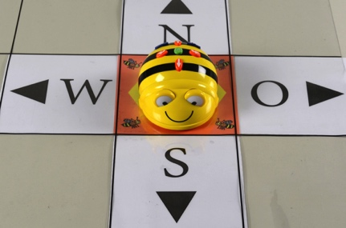
Übersicht:
Diese Übung schult das Konzept der Himmelsrichtungen Nord, Ost, Süd und West. Dafür eignet sich der Roboter mit seinen 90° Drehungen perfekt und die SuS müssen sich genau überlegen, in welche Richtung sie den Roboter schicken sollen. Zudem erkennen die SuS, dass die Nordrichtung immer gleich bleibt.

Lernziele:
- Ich kann eine Abfolge von Befehlen in einen Roboter eingeben, so dass dieser an einen vorher bestimmten Punkt gelangt.

Material:
- 12 Kärtchen mit “Nord”, “Süd”, “Ost”, “West” (siehe Kopiervorlage)
- 4 Karten (15cm x 15cm) mit “Nord”, “Süd”, “Ost”, “West”
- 1 Bee-Bot pro Gruppe
- Transparente Gitter-Folie
- „Home“ Karte
- Kompass

Zeit | Sozialform:
1 Lektion | Plenum, Partnerarbeit

Aufgabe:
Den SuS wird ein Kompass gezeigt und erklärt wie sie herausfinden können, wo Norden liegt. Dann sollen die SuS die transparente Gitter-Folie nach Norden ausrichten und den Bee-Bot auf die HOME-Karte in Richtung Norden setzen.

- Was muss ich tun, dass der Bee-Bot in Richtung Osten blickt?
- Was muss ich tun, dass der Bee-Bot in Richtung Süden blickt?

Ein SuS soll nun eine Karte ziehen und die sich darauf befindende Himmelsrichtung laut vorlesen. Der SuS wählt ein anderes Kind aus, welches nun den Bee-Bot so programmieren muss, dass er in die gewünschte Richtung blickt. Zusätzlich können auch Richtungskärtchen gezogen werden, welche den Kindern vorschreibt, in welche Richtung (Uhrzeigersinn, Gegenuhrzeigersinn) der Bee-Bot sich drehen muss (siehe Kopiervorlage).

Zusatz:
Sobald die SuS die Aufgabestellung verstanden haben, können sie diese in Partnerarbeit durchführen. Die SuS können dazu ganz einfach die Himmelsrichtungen auf ein A4-Blatt zeichnen, so dass der Bee-Bot in der Mitte Platz findet.

Die Schatzinsel

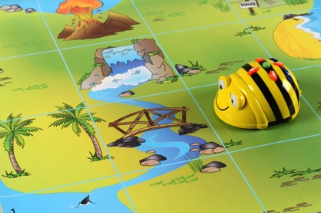
Übersicht:
Diese Übung setzt an die vorangegangene Übung “N O S W” an und festigt das Konzept der Himmelsrichtungen.

Lernziele:
- Ich kann Anleitungen für den Roboter schriftlich festhalten.
- Ich kann eine Abfolge von Befehlen in einen Roboter eingeben, so dass dieser an einen vorher bestimmten Punkt gelangt.
- Ich kann bekannte Abläufe analysieren und kombinieren und daraus neue Abläufe ableiten.

Material:
- 1 Piratenkarte gross sowie kleine Kopien davon (siehe Kopiervorlage)
- Arbeitsblatt „Die Schatzinsel“ (siehe Kopiervorlage)
- 1 Bee-Bot pro Gruppe

Zeit | Sozialform:
1 Lektion | Partnerarbeit

Aufgabe:
Den SuS wird die Piratenkarte gezeigt. Die SuS sollen herausfinden, wo der Schatz versteckt sein könnte.

Der Start ist beim Piratenschiff. Die SuS sollen in Partnerarbeit mit Hilfe der kleinen Piratenkarte eine Anleitung für den Bee-Bot schreiben, damit dieser vom Piratenschiff zum Ziel kommt. Sie überlegen sich also vorher, wo der Schatz versteckt sein könnte.

Wenn die SuS die Anleitung fertig haben, werden diese unter den Teams ausgetauscht. Die SuS probieren nun herauszufinden, wo sich der Schatz befindet. Zur Unterstützung können die SuS wieder die Minikarte verwenden. Um herauszufinden, ob sie richtig liegen, programmieren sie den Bee-Bot entsprechend und warten, wo er stehen bleibt. Zum Schluss wird aufgelöst.

Zusatz:
Um den Schwierigkeitsgrad zu erhöhen kann die Anleitung mit den Befehlen vom Schatz beginnend statt vom Schiff beginnend erstellt werden. Das andere Team muss trotzdem beim Schiff starten und die Befehle entsprechend uminterpretieren.

Alternativ zu den Befehlen „links“, „rechts“, „vor“ und „zurück“ kann die Anleitung auch mit den Angaben „West“, „Ost“, „Süd“ und „Nord“ geschrieben werden. Bspw. 2 Schritte nordwärts, dann 3 Schritte westwärts u.s.w.

Bee-Bot Challenge

Übersicht:
Können die Kinder den Bee-Bot so programmieren, dass er alle Felder berührt? Weiterführend können die SuS selbst oder die Lehrperson zusätzliche, komplexere Karten entwerfen.

Lernziele:
- Ich kann Anleitungen für den Roboter schriftlich festhalten.
- Ich kann eine Abfolge von Befehlen in einen Roboter eingeben, so dass dieser an einen vorher bestimmten Punkt gelangt.
- Ich kann bekannte Abläufe analysieren und kombinieren und daraus neue Abläufe ableiten.

Material:
- 1 transparente Gitterfolie pro Gruppe
- Mini-Karte der Aufgabe (4 x 4) (siehe Kopiervorlage)
- 1 Bee-Bot pro Gruppe

Zeit | Sozialform:
1 Lektion | Partner- oder Gruppenarbeit

Aufgabe:
Den SuS wird die Aufgabe erklärt: Der Bee-Bot soll alle Felder berühren und dafür möglichst wenig weit laufen müssen. Die Kinder versuchen nun mit Hilfe einer Mini-Karte eine Lösung herauszufinden und schreiben die Programmierung für den Bee-Bot auf.

Danach treten die einzelnen Teams gegeneinander an:

- Hat der Bee-Bot alle Felder berührt?
- Wer hat die wenigsten Züge dafür gebraucht?

Zusatz:
Gibt es mehrere mögliche Lösungen? Wenn ja wieviele?

Weiterführend können komplexere Karten entworfen werden. Entweder von den SuS selbst oder von der Lehrperson.

